Bac 2025 Amérique du nord Jour 2 Correction © https://www.labolycee.org
EXERCICE 1 : (9 POINTS)
LE SCHWEPPES ® : UN BON ANTIPALUDIQUE SANS RISQUE POUR LA SANTÉ ?

Partie A : Étude de la molécule de quinine et dosage de la quinine contenue dans le Schweppes®
1. Étude de la molécule de quinine
Q.1. Justifier le suffixe « -ol » dans le nom officiel de la quinine.
La représentation de la molécule de quinine montre la présence d’un groupe hydroxyle OH caractéristique de la famille des alcools, ce qui justifie la présence du suffixe « -ol » dans le nom officiel.

Q.2. Justifier, à l'aide de son spectre d’émission, la couleur de la lumière émise par fluorescence par une solution acidifiée de quinine.
Le spectre montre une plus forte intensité de la fluorescence pour une longueur d’onde proche de 450 nm, ce qui correspond bien à la fluorescence bleue ou violette indiquée.

Q.3. Représenter le diagramme de prédominance des différentes formes acido-basiques de la quinine. En déduire les couleurs de fluorescence attendues dans les différents domaines de pH.

Q
QH₂²⁺
QH⁺
pH

4,4
9,0

bleue violette incolore

Q.4. Calculer la valeur du volume de solution mère S₀ à prélever pour préparer la solution S₄.
On procède à une dilution.
Solution mère S₀ Solution fille S₄
C₀ = 1,30×10^{–5} mol·L⁻¹ C₄ = 1,30×10^{–6} mol·L⁻¹
V₀ = ? V₄ = V_{f} = 10,0 mL
Au cours d’une dilution, la quantité de matière de soluté se conserve donc n₀ = n₄.
C₀ · V₀ = C₄ · V₄
= 1,00 mL à prélever
Q.5. Indiquer le protocole à suivre pour préparer cette solution, en précisant la verrerie utilisée.
On place la solution mère dans un becher.
À l’aide d’une pipette jaugée de 1,00 mL, on prélève la solution mère.
On la verse dans une fiole jaugée de 10,0 mL (si, si ça existe…).
On ajoute un peu d’eau distillée. On bouche, on agite.
On poursuit l’ajout d’eau distillée jusqu’au trait de jauge. On agite.

Q.6. Justifier l'allure de la courbe obtenue lorsque l’on trace I_{f} = f(C_{f}).
On nous indique que I_{f} = K × I₀ × C, avec K et I₀ qui sont des constantes.
Alors I_{f} est proportionnelle à C. Cela est confirmé par la courbe qui est modélisable par une droite passant par l’origine.
Q.7. Déterminer la valeur de la concentration en quantité de matière en quinine dans le Schweppes®.
Le sujet indique que l’intensité de fluorescence mesurée pour une solution de Schweppes® diluée 100 fois est égale à 319 u.a.

On cherche l’abscisse du point d’ordonnée I_{f} = 319 u.a., on lit C_{f} = 2,2×10^{–6} mol·L⁻¹.
En multipliant par 100, on trouve C = 2,2×10^{–4} mol·L⁻¹ pour le Schweppes.

Les boissons « tonic » peuvent contenir jusqu’à 100 mg·L⁻¹ de quinine sans inconvénient pour la santé.
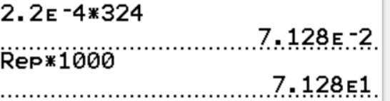
Q.8. Indiquer si le Schweppes® respecte ce critère.
C_{m} = C·M
C_{m} = 2,2×10^{–4} × 324 = 7,1×10^{–2} g·L⁻¹ = 71 mg·L⁻¹ < 100 mg·L⁻¹.
Le Schweppes® respecte le critère et ne présente pas d’inconvénient pour la santé.

Q.9. Expliquer si une personne de 50 kg peut utiliser le Schweppes® pour le traitement du paludisme.
Le candidat est invité à prendre des initiatives et à présenter sa démarche. Toute démarche pertinente, même non aboutie, sera valorisée.
D’après le site du Collège National de Pharmacologie Médicale, il faut des prises de 8 mg/kg de masse corporelle.
Soit pour une personne de 50 kg, une prise doit contenir 50×8 = 400 mg.
On peut calculer le volume de Schweppes nécessaire pour ingérer 400 mg de quinine.
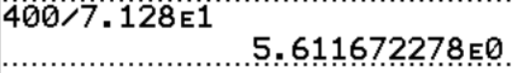
donc .
par prise.
Il n’est pas raisonnable de boire un si grand volume de boisson. D’autant plus qu’il faut trois prises par jour. Le Schweppes ne permet pas de traiter le paludisme.

Q.10. Sélectionner parmi les termes suivants, la ou les qualité(s) que doit posséder la réaction support du titrage : lente, rapide, unique, multiple, totale, non-totale.
Rapide, unique et totale.

Q.11. Justifier la nécessité de dégazer par agitation la boisson avant de réaliser le titrage de l’acide citrique.
Le dioxyde de carbone CO₂ est l’acide du couple CO₂,H₂O(aq) / HCO3–(aq), ainsi il pourrait réagir avec la base HO–(aq) et modifier le résultat du titrage de l’acide citrique.

Q.12. Déterminer, en détaillant la démarche suivie, la valeur de la concentration C_{A} en acide citrique dans la boisson.
À l’équivalence, les réactifs ont été introduits dans les proportions stœchiométriques : ⟺ C_{A}.V_{A} = donc
Le volume équivalent est atteint lorsque le saut de pH est le plus marqué, donc lorsque la dérivée est maximale. On lit V_{Béq} = 13,2 mL.
Q.13. Comparer cette valeur à la concentration maximale admissible en acide citrique qui est fixée à 7,8 × 10^{–2} mol·L⁻¹.
C_{A} < 7,8×10^{–2} mol·L⁻¹ la boisson ne dépasse pas la concentration maximale admissible.

Q.14. Indiquer, en justifiant la réponse, si on peut utiliser la quinine contenue dans le Schweppes® comme indicateur coloré dans le cas du dosage colorimétrique sous UV de l’acide citrique.
L’indicateur coloré doit contenir le pH à l’équivalence dans sa zone de virage.
L’équivalence se produit lorsque le saut de pH est le plus marqué, donc lorsque la dérivée est maximale. On lit un pH_{éq} de 8,3.
Or la quinine va perdre sa fluorescence violette pour un pH > 9,0, soit pour un volume un peu supérieur au volume équivalent.
La quinine n’est pas parfaitement adaptée pour repérer l’équivalence.

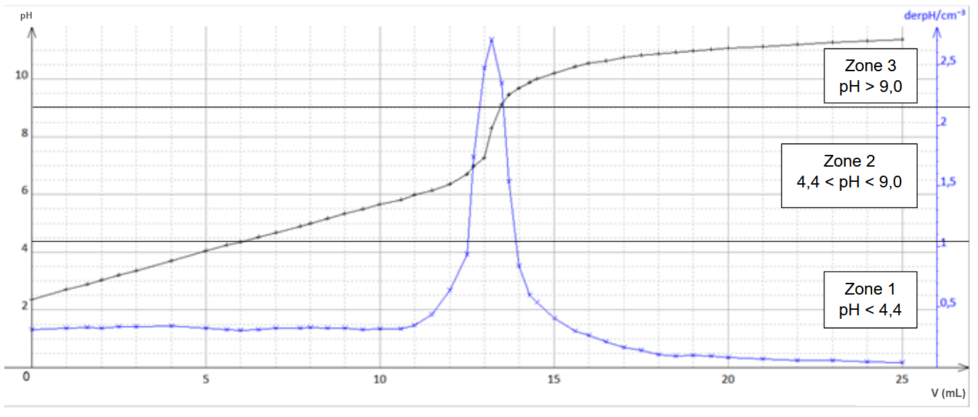
V_{Béq}
pH_{éq}

